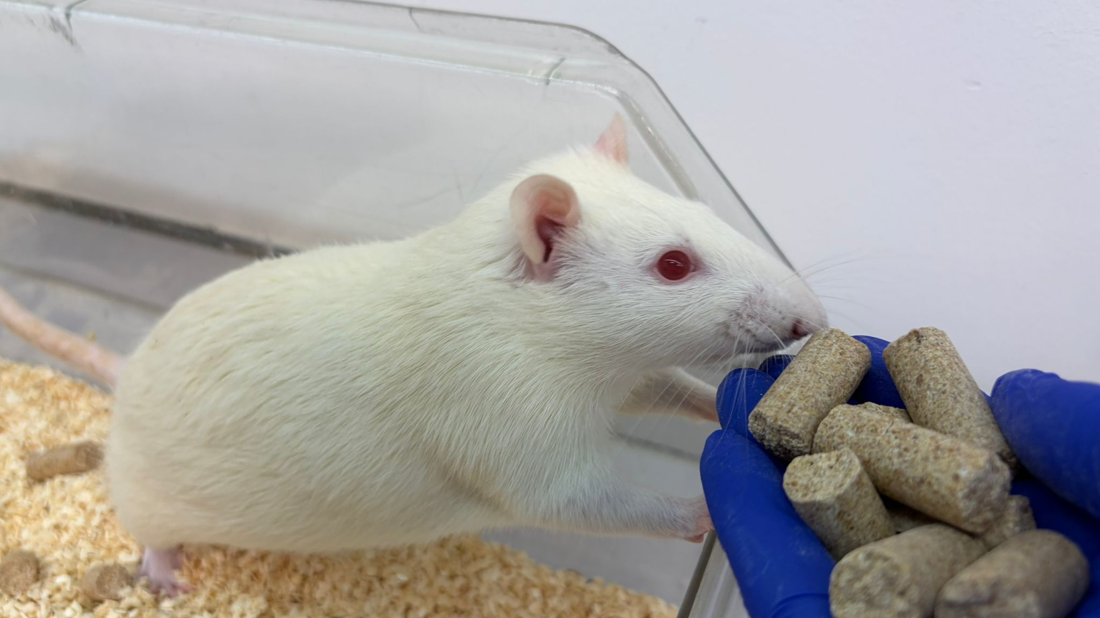

Declaración institucional sobre el uso de animales de experimentación

En el Instituto de Investigación Biosanitaria de Granada, en adelante ibs.GRANADA, mantenemos un firme compromiso con la mejora del bienestar animal, la excelencia científica, el cuidado del personal y la transparencia en todas las actividades de investigación. El ibs.GRANADA está adherido al acuerdo de transparencia en experimentación animal (https://cosce.org/entidades-adheridas/) promovido desde la Confederación de Sociedades Científicas de España (COSCE), con la colaboración de la Asociación Europea para la Investigación Animal (EARA) y lanzado el 20 de septiembre de 2016.
El uso de animales de experimentación ha sido esencial para el progreso de la investigación biomédica a lo largo de la historia. Aunque se promueve activamente el desarrollo y la implementación de métodos alternativos, en la actualidad el uso de modelos animales sigue siendo, en determinados ámbitos, imprescindible para comprender los mecanismos biológicos implicados en las enfermedades, desarrollar nuevos medicamentos y terapias avanzadas, y formar a los profesionales sanitarios en competencias clínicas y quirúrgicas. Una parte del trabajo científico que se realiza en el ibs.GRANADA y que contribuye a la mejora de la vida de las personas es gracias a la utilización de animales en las diferentes áreas del ibs.GRANADA (https://www.ibsgranada.es/investigacion-clinica/)
Nuestro objetivo es mejorar de forma continua el bienestar de los animales de laboratorio, yendo más allá de lo exigido por la normativa vigente. Para ello aplicamos de manera rigurosa el Principio de las 3Rs —Reemplazo, Reducción y Refinamiento— y añadimos una cuarta R: Responsabilidad, que refleja el compromiso ético y profesional de todas las personas implicadas en el trabajo con animales. Este enfoque promueve un trato respetuoso, cuidadoso y basado en la mejor evidencia científica.
Con este propósito, el ibs.GRANADA impulsa el Plan de Implantación de la Cultura del Cuidado una iniciativa orientada a fomentar actitudes, comportamientos y buenas prácticas que mejoren tanto el bienestar de los animales como el de las personas que trabajan con ellos, garantizando una investigación responsable, ética y de alta calidad.

